请点击全屏查看
2018荆州市中考化学冲刺试题
可能用到的相对原子质量：Ca-40 C-12 O-16 N-14 H-1
一、单项选择题（本大题包括15小题，每小题2分，共30分）
1、下列属于化学变化的是（ ）
A.钢铁生锈 B.冰雪融化 C.轮胎爆炸 D.灯泡打碎
2、下列叙述中，前者属化学变化，后者属化学性质的是（ ）
A.铁丝在氧气中燃烧；铜在潮湿的空气中生成铜绿
B.镁在空气中燃烧；食物在夏天易变质
C.氢氧化铜受热易分解；汽油燃烧
D.石灰石可以与盐酸反应生成二氧化碳气体；蜡烛能在空气中燃烧生成二氧化碳和水
3、（2018荆州化学）下列事实说明分子可以再分的是（ ）
A.水结成冰 B.水分蒸发 C.过氧化氢分解 D.水汽化
4、下列说法正确的是（ ）
A.由两种物质生成一种物质的反应才是化合反应
B.蜡烛在空气中燃烧的反应属于化合反应
C.氧化反应一定是化合反应
D. 物质在空气中燃烧实质是与空气中氧气起反应
5、八宝中学某班化学研究性学习小组的学生，利用课余时间调查雾霾产生原因，并提出
了减少雾霾的说法，正确的是（ ）
A.鼓励开私家车出行 B.鼓励使用太阳能热水器
C.鼓励用爆光力发电 D.鼓励露天焚烧垃圾
6、下列实验操作错误的是（ ）
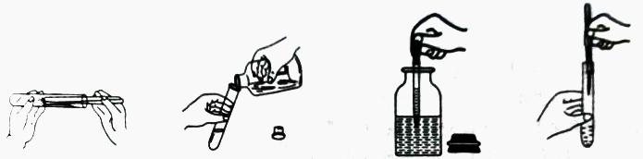

7、（2018荆州化学）在试管中加入少量镁和碘反应，无明显现象，若向其中滴入几滴水，则迅速反应，
且反应前后水的质量和化学性质未改变，则上述反应中水是（ ）
A.反应物 B.催化剂 C.生成物 D.不相干的物质
8、用“●”和“○”表示不同元素的原子，下列微观示意图能表示化合物的是（ ）
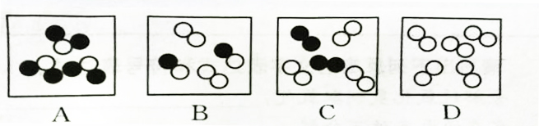

9、日常生活中应用缓慢氧化的例子有很多，下列反应中不包含缓慢氧化的是（ ）
A. 食物腐败 B.酒的酿造 C.酒精燃烧 D.动植物呼吸
10、实验室用加热氯酸钾制取氧气的主要操作有：①装药品 ②固定仪器 ③检查装置气密性 ④连接仪器 ⑤加热 ⑥收集气体 ⑦撤酒精灯 ⑧从水槽中撤出导气管 正确操作顺序是（ ）
A. ③④①②⑤⑥⑧⑦ B. ③④①②⑤⑥⑦⑧
C. ④③①②⑤⑥⑧⑦ D. ④③①②⑤⑥⑦⑧
11、（2018荆州化学）下列符号既可表示一个原子，又可表示一种元素，还能表示一种物质的是（ ）
A.H B.Cl C.Mg D.O2
12、当一种元素的原子经过放射变化后，结果变成另一种元素的原子，它放射的粒子是（ ）
A.质子 B.中子 C.电子 D.原子核
13、元素R在化合物中只有一种化合价，其氧化物的化学式为R2O3，则下列化学式中正确的是（ ）
A.R(OH)2 B.R2(SO4)3 C.RNO3 D.RCO3
14、阳离子 R2+中含有18个电子，R的相对原子质量为40，则一个R原子中所含中子数为（ ）
A. 20 B.22 C.40 D.18
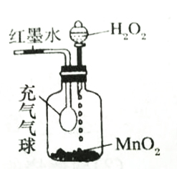
15、如图所示，过氧化氢(H2O2)在催化剂二氧化锰的作用下，迅速分解释放出大量氧气，下列现象正确的是（ ）
A.气球胀大，红墨水左移
B.气球缩小，红墨水右移
C.气球胀大，红墨水右移
D.气球缩小，红墨水左移

选择题答题栏
题号 | 1 | 2 | 3 | 4 | 5 | 6 | 7 | 8 | 9 | 10 | 11 | 12 | 13 | 14 | 15
答案

二、（2018荆州化学）填空题（本大题包含5小题，每空1分，共30分）
16、用数字和化学符号填空
⑴氧元素 ⑵ 2个钠离子
⑶3个氢原子 ⑷ 4个二氧化碳分子
⑸标出氧化铁中铁元素化合价
⑹保持氮气的化学性质的最小粒子
⑺在氧化汞受热发生分解反应中的最小粒子
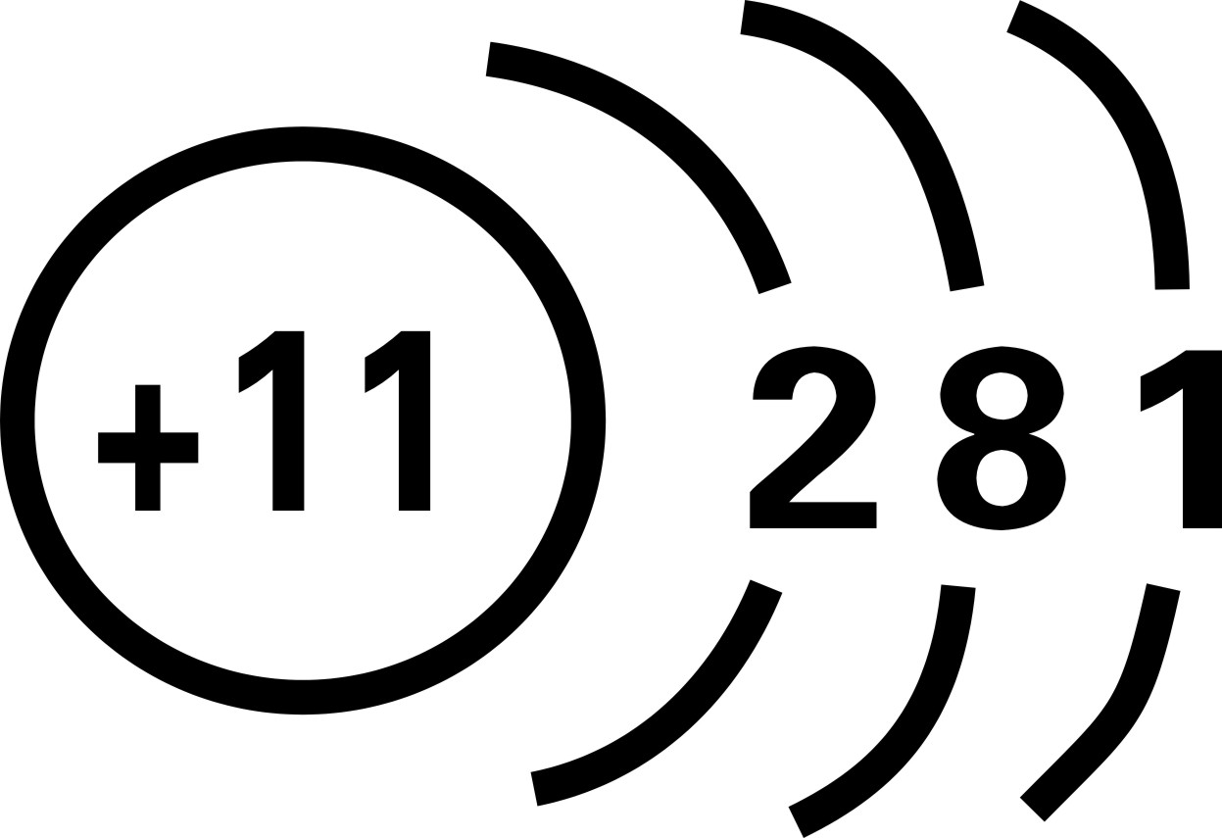
⑻ 该粒子符号为

17、用“分子”、“原子”、“离子”、“元素”填空。
⑴ 铜是由铜 组成，由铜 构成的。
⑵ 二氧化碳是由碳 和氧 组成，由二氧化碳 构成。二氧化碳分子是由碳 和氧 构成。 一个二氧化碳分子是由一个碳 和两个氧 构成。
⑶ 氯化钾是由氯 和钾 组成，由氯 和钾 构成。
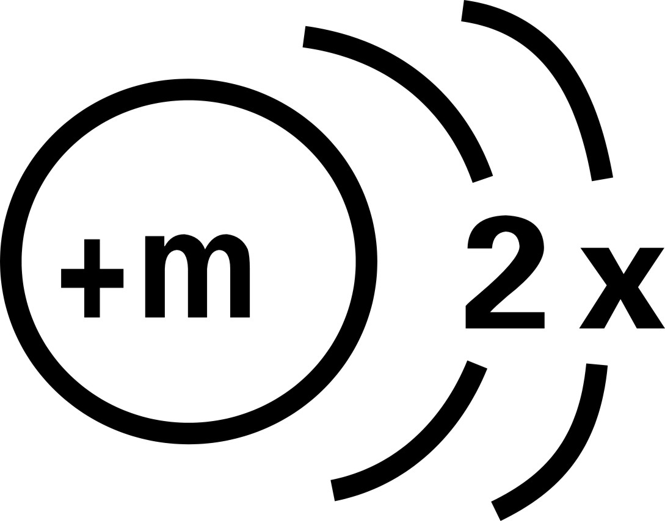
18、已知某粒子的核外共有2个电子层，其结构示意图如图：
⑴ 若该粒子为原子时，则m= 。
⑵ 若该粒子为阴离子时，则m-2= x（填“﹥”、“﹤”或“=”）
⑶ 若x=8，请写出符合该组成结构且显不同电性的各一种粒子的化学符号 、 、
。
19、某同学在完成电解水实验时，发现正极产生了10ml气体，则负极产生气体体积约
为 ml。
20、某化合物隔绝空气受热后，分解为氯化钾和氧气，由此证明该化合物一定含有
、 和 三种元素。
三、（2018荆州化学）简答题（本大题共4小题，每空1分，共20分）
21、有A、B、C、D四种物质，A是无色无味的气体，B在A中燃烧发出明亮的蓝紫色火焰，
同时生成一种无色有刺激性气味的气体C，D是一种无色无味，把D通入澄清的石灰水中，石灰水变浑浊，试判断：
⑴ A、B、C、D各是什么物质：A B C D
⑵ 写出B在A中燃烧反应的文字表达式 ，基本反应类型是 。
22、正确的操作能保证实验顺利进行，请填写下列有关实验操作：
⑴ 实验室用加热高锰酸钾方法制氧气时，检查装置气密性方法
⑵ 做铁丝在氧气中燃烧的实验时，集气瓶底应
⑶ 用量筒量取液体读数时，视线应
⑷ 玻璃仪器洗净的标准是
⑸ 过滤实验操作中的注意事项，简单归纳为一 二 三
23、用分子原子的观点解释
⑴ 测量人的体温时，体温计汞柱上升现象
⑵ 实验表明，无论是固态碘还是碘蒸气，都能使淀粉变蓝
24、有下列物质：①硫粉 ②水 ③液态空气 ④高锰酸钾完全分解后的固体剩余物 ⑤二氧化硫 ⑥铜⑦过氧化氮，其中属于混合物的是 ，属于纯净物的是 ，属于单质的是 ，属于化合物的是 ，属于氧化物的是 。（填序号）
四、实验题（本大题包括1小题，第⑴题每空0.5分其余均每空1分，共10分）
25、（2018荆州化学）下图是实验室常备的制取气体的装置。
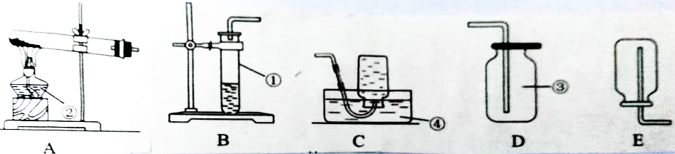

⑴ 写出仪器名称：
① ② ③ ④
⑵ 实验室采用装置A制氧气时，试管中应放的药品是 ，该化学反应的文字表达式为 。
⑶ 采用装置B制取氧气时，试管中应放的药品是 ，所发生反应的文字表达式是 。
⑷ 氢气在通常状况下是一种无色无味的气体，密度比空气小，难溶于水，实验室常用固体锌与液体稀硫酸在常温下反应制取氢气，实验室制氢气的发生装置可选用 ，收集氢气可选 。
⑸ 收集一瓶氧气供硫粉在其中燃烧的实验使用，最好选用气体的收集装置中的 ，理由是 。
五、（2018荆州化学）计算题（本大题包括2小题，每小题5分，共10分）
1、某石灰石矿中主要成分是碳酸钙（CaCO3），经检测矿石中含碳酸钙80%，求该矿石中钙元素的质量分数（矿石中杂质不含钙元素）。

2、在硝酸铵（NH4NO3）中，求：
①相对分子质量；②各元素质量比；③氮元素质量分数；④16kg硝酸铵与多少千克尿素[CO(NH2)2]含氮量相等？

